МИНОБРНАУКИ РОССИИ
Санкт-Петербургский государственный
электротехнический университет
«ЛЭТИ» им. В.И. Ульянова (Ленина)
Кафедра МО ЭВМ

отчет
по лабораторной работе №3
по дисциплине «Web-технологии»
Тема: МОДУЛЬ АДМИНИСТРИРОВАНИЯ ПРИЛОЖЕНИЯ «АУКЦИОН КАРТИН»

Студентка гр. 9383 |  | Лихашва А.Д.
Преподаватель |  | Беляев С.А.

Санкт-Петербург
2021

Цель.
Целью работы является изучение возможностей применения компилятора Babel, библиотеки jQuery, препроцессора LESS, инструмента выполнения повторяющихся задач GULP, регистрация разработанных модулей, формирование навыков построения структурированных web-приложений, освоение особенностей стандартных библиотек.
Для достижения поставленной цели требуется решить следующие задачи: – разработка интерфейса web-приложения;
– создание web-сервера на основе express, настройка маршрутов, подготовка и обработка REST-запросов (серверная часть);
– создание шаблонов web-страниц с использованием pug, указание путей подключения js-файлов;
– разработка стилей web-приложения с использованием LESS;
– разработка клиентских js-файлов с использованием библиотеки jQuery и с использованием новейших возможностей в соответствии последним стандартом ECMAScript;
– конфигурирование GULP для решения задач преобразования pugфайлов в формат HTML, less-файлов в css-файлы, обработка js-файлов с использованием Babel.

Постановка задачи.
Необходимо создать web-приложение, обеспечивающее администрирование аукциона картин: можно выбрать картины для участия в аукционе, определить начальные ставки, перечень участников и параметры аукциона. Основные требования следующие:
1. Перечень доступных картин с описаниями и ссылками на рисунки хранится в JSON-файле.
2. В качестве сервера используется Node.JS с модулем express.
3. Разработка ведется с использованием стандарта не ниже ECMAScript2015.
4. Стили описываются с использованием LESS, при этом используются ключевые методы LESS (переменные, вложенные блоки, миксины, операторы и т. п.).
5. Клиентская часть разрабатывается с использованием jQuery (работа с DOM, AJAX-запросы).
6. Предусмотрена HTML-страница для перечня картин и карточка отдельной картины (название, автор, описание, изображение, начальная цена, минимальный и максимальный шаги аукциона). Предусмотрена возможность 22 редактировать текстовые и числовые параметры, а также включить или исключить картину из участия в предстоящих торгах, загрузить рисунок картины.
7. Предусмотрена HTML-страница для списка потенциальных участников аукциона. Есть возможность добавлять или удалять участников, изменять запас денежных средств.
8. Предусмотрена HTML-страница для настроек аукциона (настройка даты и времени начала аукциона, настройка таймаута продажи картины, настройка интервала времени отсчета до окончания торга по картине, паузы на изучение информации по картине для начала торга по ней).
9. Взаимодействие браузера с сервером осуществляется по протоколу HTTPS.
10. Сборка клиентской части (преобразования less, pug, babel, минификация) осуществляется с использованием GULP.
11. Регистрация и удаление разработанных модулей в npm.
12. Сохранение сформированных настроек в JSON-файл.
Преимуществом будет предоставление возможности с использованием карты (maps.yandex.ru, maps.google.com, openstreetmap.org и т.п.) указать для каждого участника место его проживания.

Описание решения.
Файл menu.lss
В данном файле происходит разработка стилей с использованием LESS для страницы с меню аукциона.

Файл index.less
В данном файле происходит разработка стилей с использованием LESS для страницы со списком картин аукциона.

Файл painting.less
В данном файле происходит разработка стилей с использованием LESS для страницы с описанием картины.

Файл participants.less
В данном файле происходит разработка стилей с использованием LESS для страницы со списком участников аукциона.

Файл properties.less
В данном файле происходит разработка стилей с использованием LESS для страницы с параметрами аукциона.

Файл options.less
В данном файле задаются стили для кнопок, которые будут использоваться во всем приложении.

Файл server.js
В данном файле создается сервер на основе «express». Сервер обрабатывает запросы по адресу http://localhost:3000. Также сервер был создан с поддержкой статических папок на сервере для хранения ресурсов и использования шаблонов web-страниц.

Файл index.pug
В данном файле шаблон главной страницы был создан при помощи шаблонизатора pug. На главной странице отображается меню аукциона картин, в котором есть три кнопки: «Галерея», которая переносит на страницу со списком картин, «Список участников», которая переносит на страницу со списком участников, «Параметры», которая переносит на страницу с параметрами аукциона.

Файл gallery.pug
В данном файле шаблон страницы галереи картин был создан при помощи шаблонизатора pug. На данной странице можно просмотреть все картины аукциона, в том числе, которые не участвуют в аукционе (они отмечены серым цветом). Есть возможность добавить новую картину. При нажатии на какую-либо картину откроется карточка картины, в которой хранится вся информация о картине.

Файл painting.pug
В данном файле шаблон страницы карточки картины был создан при помощи шаблонизатора pug. На данной странице есть вся информация о данной картине. Информацию можно менять и сохранять, также можно удалить картину.

Файл participants.pug
В данном файле шаблон страницы со списком участников был создан при помощи шаблонизатора pug. На данной странице присутствует список участников, а также следующая информация о них: имя, капитал, адрес проживания. Данные участников можно изменять. Участников аукциона можно удалить из списка, а также можно добавлять новых участников.

Файл properties.pug
В данном файле шаблон страницы с параметрами аукциона был создан при помощи шаблонизатора pug. На данной странице отображаются параметры аукциона, которые можно изменять и сохранять.

Файлы db.json, participants.json, properties.json
В данныхэ файлеах создаются json хранилище. В db.json хранится информация о картинах, в participants.json хранится информация об участниках аукциона, в properties.json хранится информация об параметрах аукциона.

Настройка маршрутов:
Для настройки маршрутов были созданы следующие файлы: routerIndex.js, routerGallery.js, routerPaintingItem.js, routerPaitings.js, routerParticipants.js, routerProperties.js, functions.js. Данные файлы необходимы для маршрутизации для каждой страницы приложения. В файле functions.js реализованы все необходимые дополнительные функции для реализации маршрутизации.

Файлы index.js, painting.js, participants.js, properties.js
В данных файлах происходит обработка всех REST-запросов. Были также добавлены функции для обновления данных на странице. Клиентская часть разработана с использованием JQuery, то есть были использованы DOM и AJAX-запросы.

Скриншоты программы.
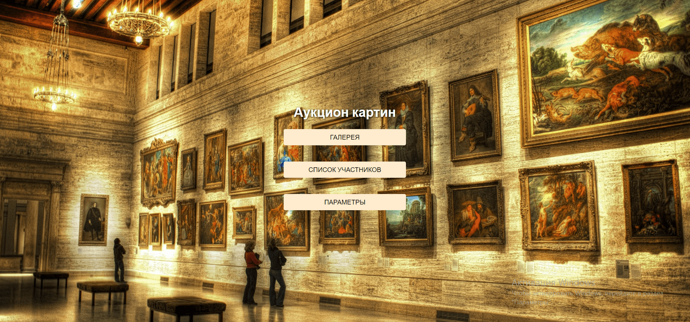Рисунок 1: Меню аукциона
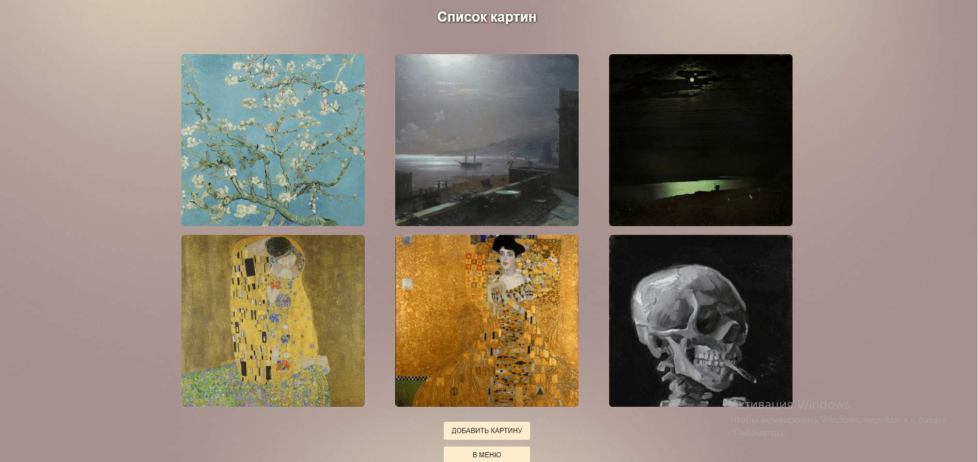Рисунок 2: Галерея картин
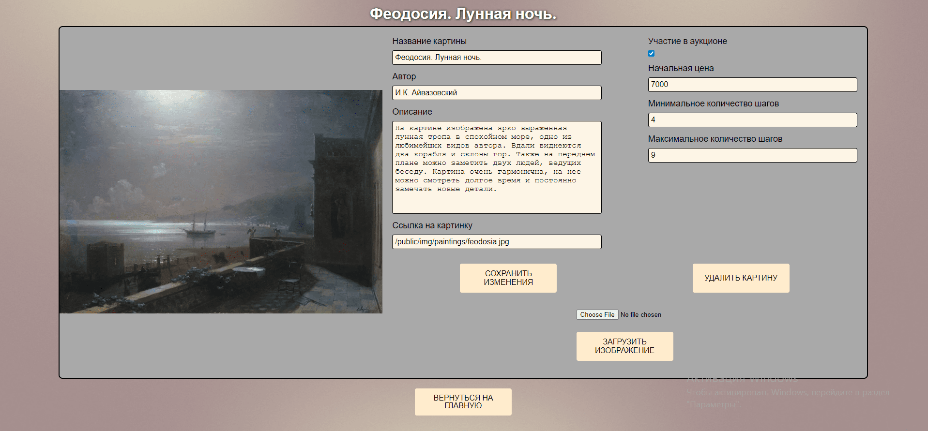Рисунок 3: Карточка картины
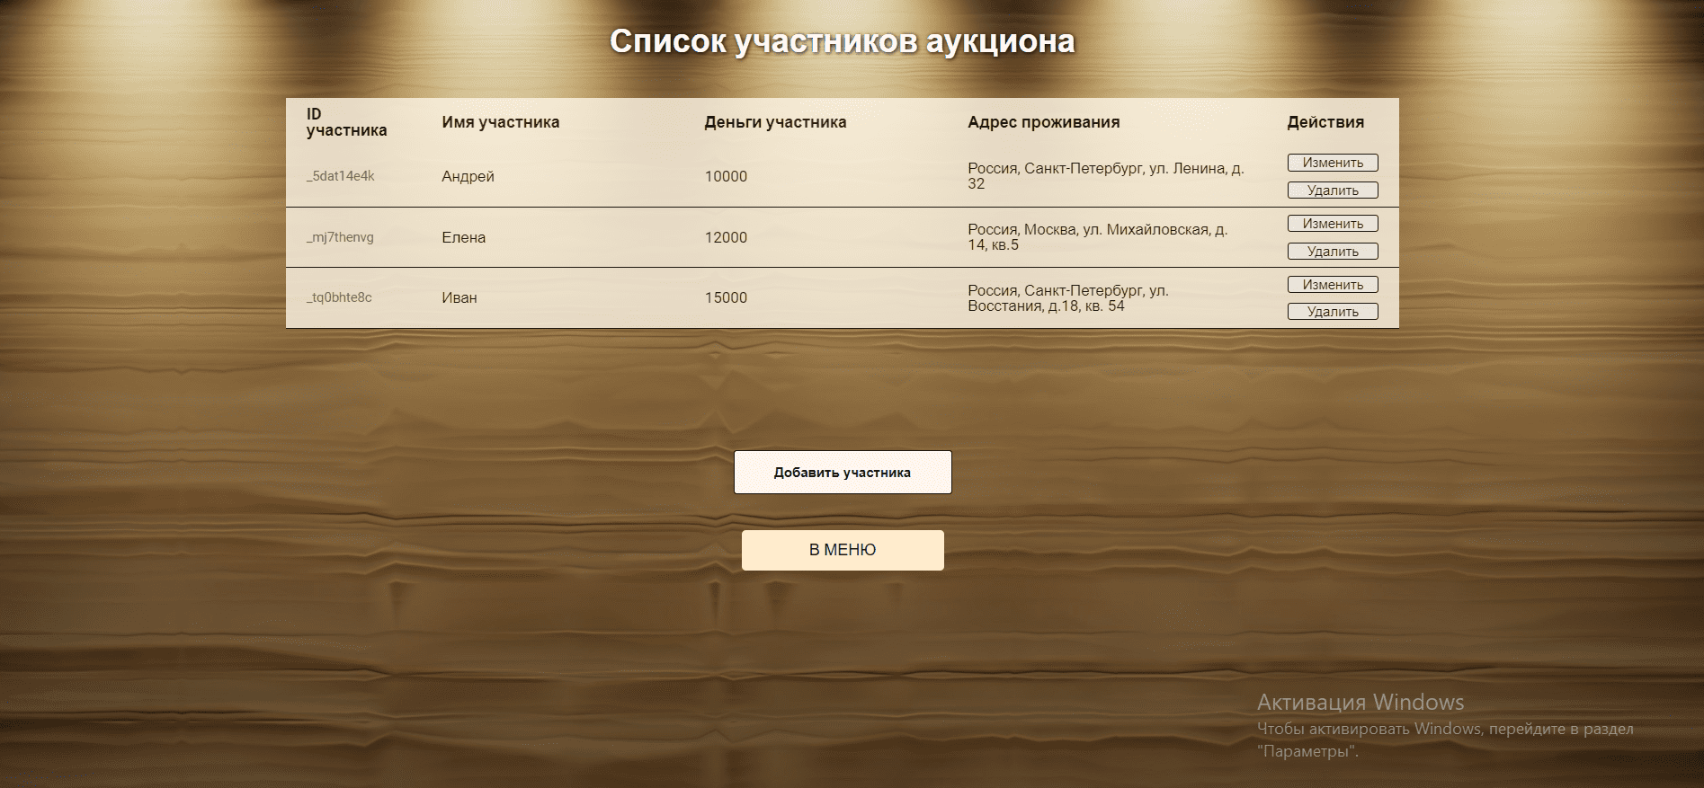Рисунок 4: Список участников

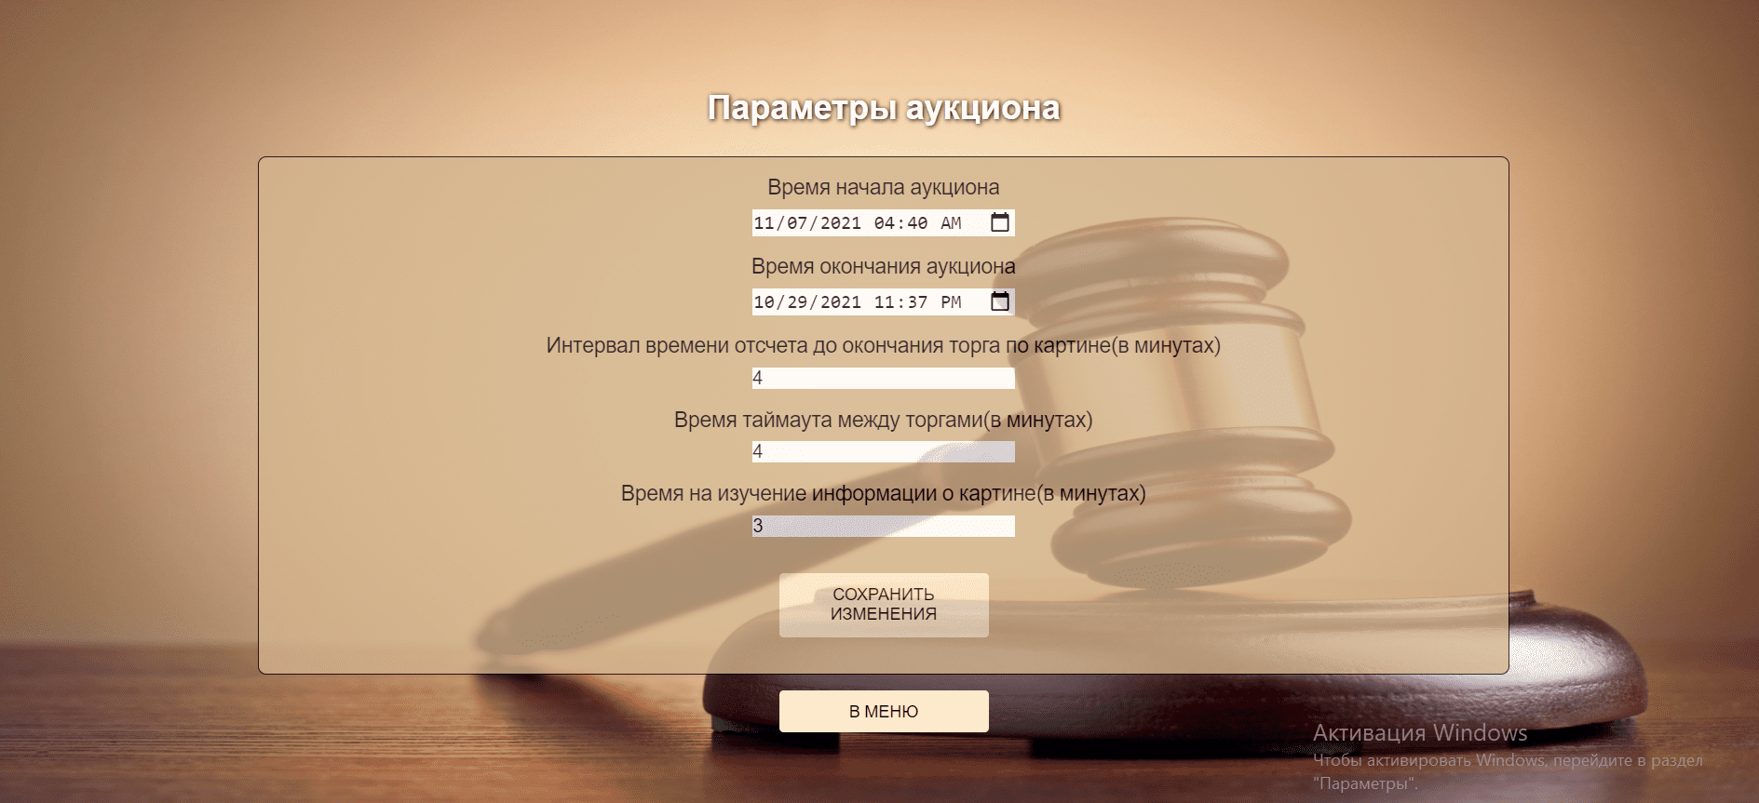Рисунок 5: Параметры аукциона
Выводы.
В данной лабораторной работе были изучены возможности применения компилятора Babel, библиотеки jQuery, препроцессора LESS, инструмента выполнения повторяющихся задач GULP, регистрация разработанных модулей, формирование навыков построения структурированных web-приложений, освоение особенностей стандартных библиотек.

